-- \*\*\*\*\*\*\*\*\*\*\*\*\*\*\*\*\*\*\*\*\*\*\*

-- Name: Wei-Chih Kao

-- ID: 158000190

-- Date: Nov.10.2021

-- Purpose: Lab6 DBS311 NEE

-- \*\*\*\*\*\*\*\*\*\*\*\*\*\*\*\*\*\*\*\*\*\*\*

-- Question 1 –-

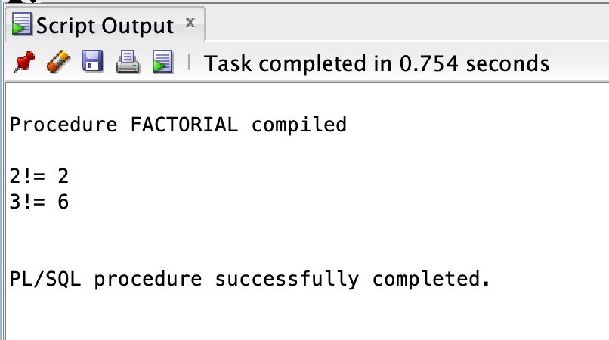

-- Question 2 –-

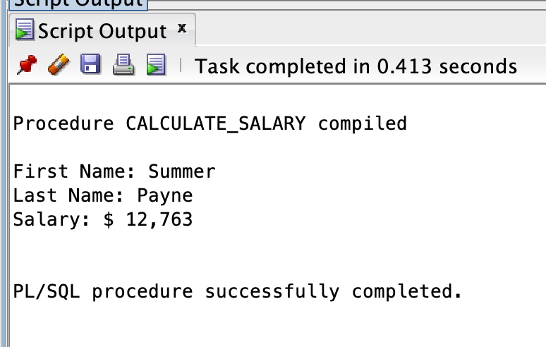

-- Question 3 –-

